# 结题报告

# 技术方案设计

## 技术架构：

前端主要利用html搭建web，利用css优化页面设计，JavaScript搭建前端逻辑结构。后端以Java为主。

该图书管理系统的技术架构设计分为四个层次：展示层、通讯层、服务层和数据层。

1. 展示层：

- 使用Web技术，包括JavaScript、CSS和HTML，用于构建用户界面和交互页面。

2. 通讯层：

- 使用Servlet技术，作为前端与后端的中间层，处理客户端请求和服务器响应。

3. 服务层：

- 技术栈为Java，负责实现业务逻辑和功能模块。服务层包含多个业务模块：

- 用户管理：处理用户的注册、登录、信息管理等功能。

- 积分充值：管理用户积分的充值和记录。

- 借书管理：处理图书借阅操作，包括借书记录的添加和查询。

- 还书管理：处理图书归还操作，包括还书记录的添加和查询。

- 图书管理：管理图书信息，包括图书的添加、删除、更新和查询。

- 会员管理：管理会员信息，包括会员的添加、查询和删除。

- 管理员管理：处理管理员账户的管理，包括添加、删除和更新管理员信息。

4. 数据层：

- 使用MySQL数据库存储系统数据。

- 通过JDBC（Java Database Connectivity）与数据库进行连接和操作，确保数据的读写和管理。

整体架构设计确保系统的模块化和层次化，每一层都有明确的职责，展示层负责用户界面，通讯层负责请求响应，服务层负责业务逻辑，数据层负责数据存储。该设计提高了系统的可维护性和可扩展性，使得各个部分能够独立开发和升级。

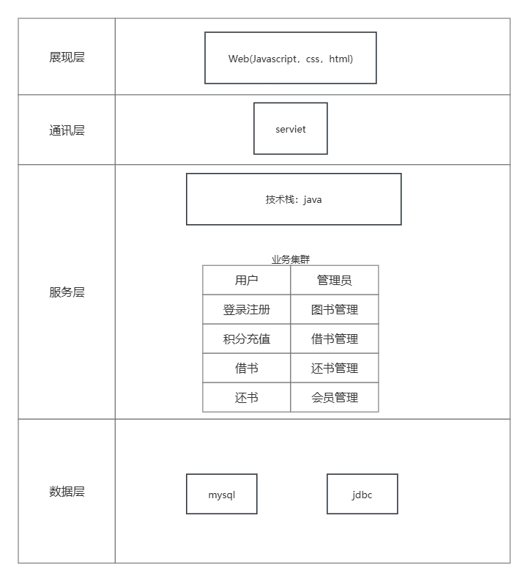

## 数据库设计：

数据库表

1. t_user 用户表

|  |  |  |
| --- | --- | --- |
| uid | int | 用户表主键ID |
| account | varchar | 账号 |
| name | varchar | 姓名 |
| password | varchar | 密码 |
| phone | varchar | 手机 |
| times | int | 借阅量 |
| lend_num | int | 可借阅天数 |
| max_num | int | 最大可借数量 |
| role | int | 角色 用户1 管理2 |

2. t_type 图书类型表

|  |  |  |
| --- | --- | --- |
| tid | int | 图书类型ID |
| type_name | varchar | 图书名称 |

3. t_book 图书表

|  |  |  |
| --- | --- | --- |
| bid | int | 图书ID |
| book_name | varchar | 图书名称 |
| author | varchar | 作者 |
| num | int | 库存 |
| press | varchar | 出版社 |
| type_name | varchar | 图书类型 |
| tid | int | 类型ID |
| times | int | 被借阅次数 |

4. t_history 借阅历史记录表

|  |  |  |
| --- | --- | --- |
| hid | int | 借阅记录ID |
| uid | int | 用户ID |
| name | varchar | 用户姓名 |
| account | varchar | 拥护账号 |
| bid | int | 图书ID |
| book_name | varchar | 图书名称 |
| begin_time | Date | 借阅时间 |
| end_time | Date | 应还时间 |
| status | int | 借阅状态，1为正在借阅，2是已经还书 |

5. t_problem 反馈问题表

|  |  |  |
| --- | --- | --- |
| pid | int | 主键ID |
| uid | int | 反馈人ID |
| title | varchar | 问题标题 |
| page | varchar | 问题页面 |
| content | varchar | 问题详情 |
| link | varchar | 联系方式 |
| time | Date | 反馈时间 |
| status | int | 问题状态1未解决，2已解决 |

## ER图：

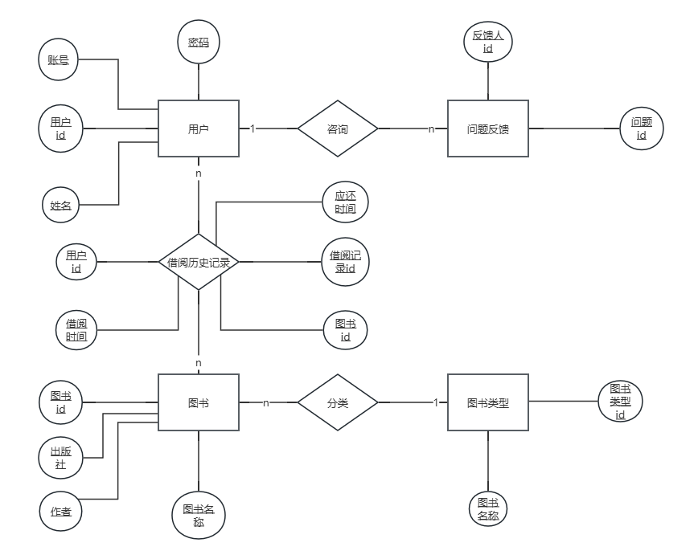

其中属性图为实体关键属性，为显示方便

功能模块设计：

图书馆管理系统功能模块设计包括管理员账户管理、图书种类管理、用户登录、图书管理、借书管理、还书管理、会员管理以及积分充值等主要模块。管理员账户管理模块支持添加、删除和更新管理员信息；图书种类管理模块允许添加、删除、更新和查询图书种类；用户登录模块确保用户身份验证；图书管理模块涵盖图书的添加、删除、更新和查询；借书管理模块处理借书人信息和借书操作；还书管理模块负责还书记录的查询和添加；会员管理模块包括会员的添加、查询和删除；积分充值模块用于会员积分的充值。此外，系统还可以扩展到包括通知提醒、图书预约、图书推荐和统计分析等功能，进一步提高系统的实用性和用户体验。

## 功能模块设计图：

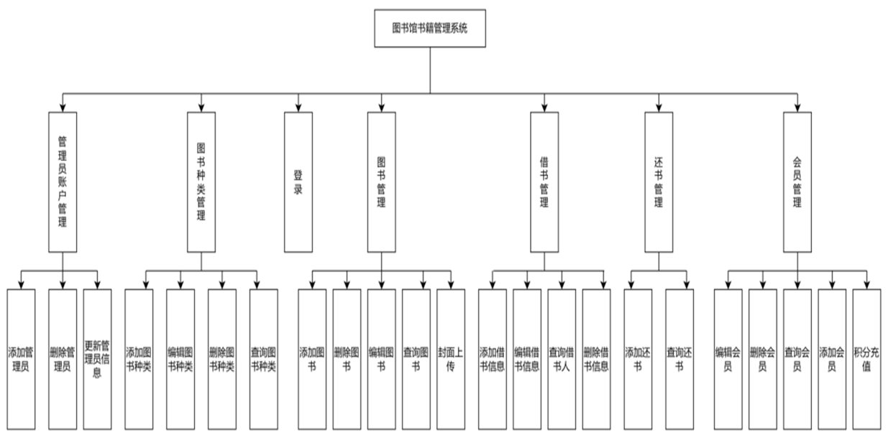

# 核心功能设计与实现

## 类图：

com.dao包：

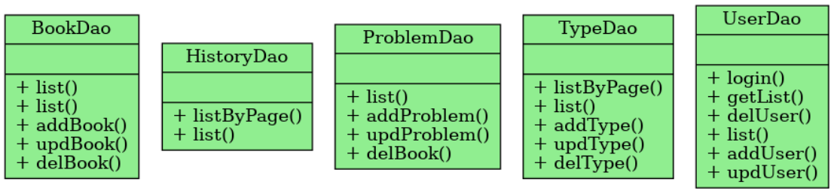

com.entity包：

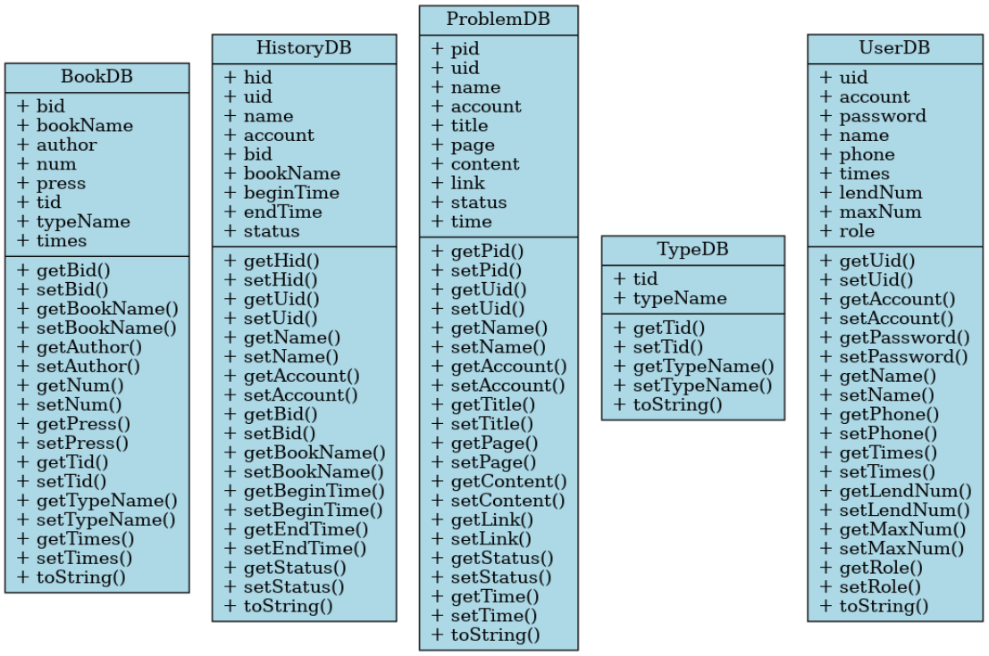

com.service包：

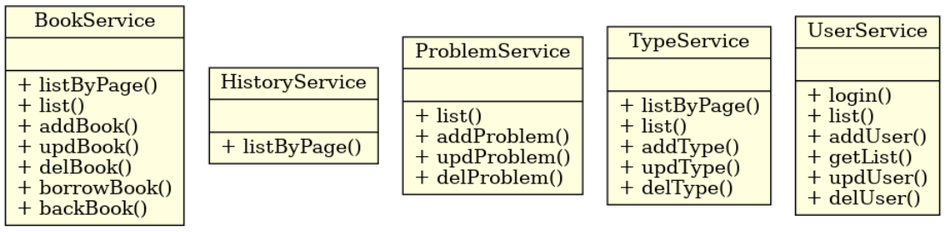

com.utils包：

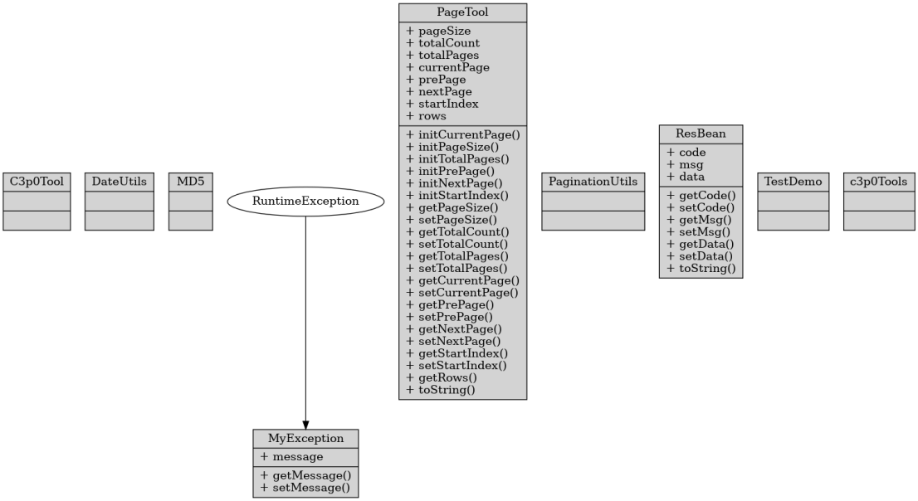

com.web.filter包：

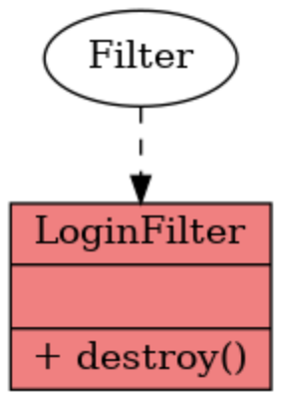

com.web.servlet包：

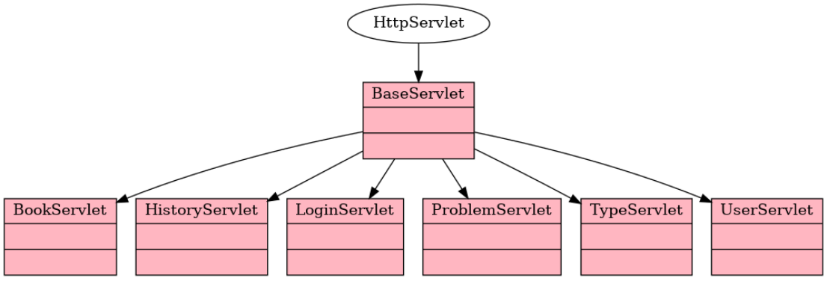

## 用例图：

**用户**: 借阅图书、归还图书、搜索图书、登录

**管理员**: 管理用户（添加用户、删除用户、修改用户信息）、管理图书（添加图书、删除图书、更新图书信息）、处理反馈、查看借阅记录

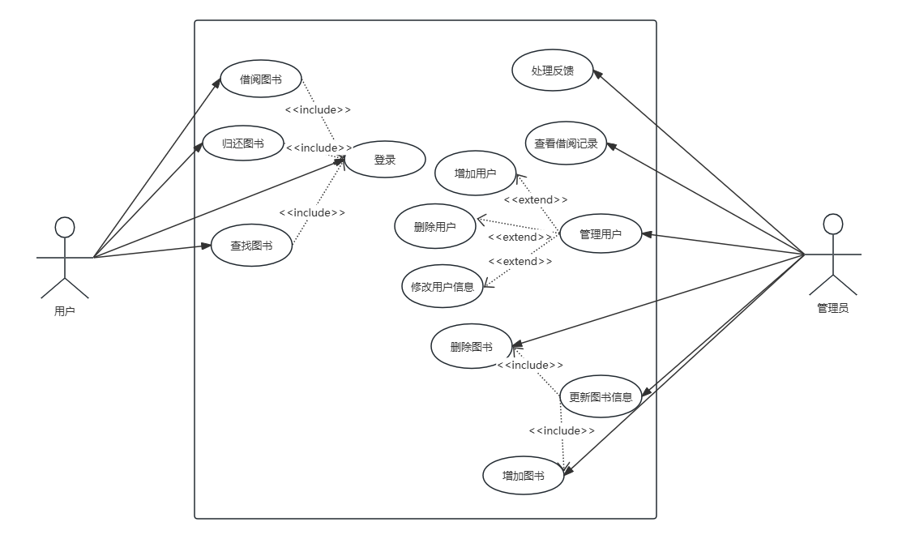

## 活动图：

管理员添加用户活动图：

这张活动图描述了管理员添加用户的流程。流程开始于管理员向系统提交添加用户的请求，系统处理该请求并响应结果。如果用户添加成功，系统会提示管理员操作成功，否则会提示失败。

1. 管理员向系统申请添加用户。
2. 系统处理请求。
3. 系统返回操作结果（成功/失败）。
4. 管理员收到提示信息。

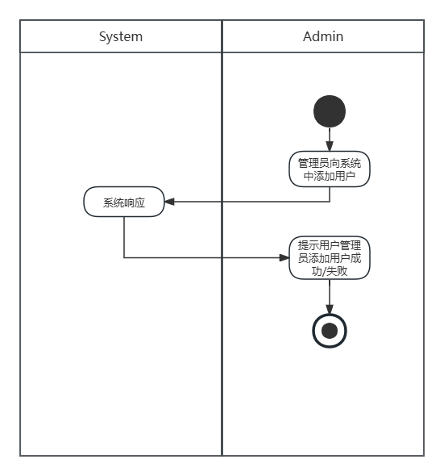

管理员从系统中删除用户的活动图：

这张活动图展示了管理员删除用户的流程。管理员发起删除用户的请求，系统处理该请求并返回结果。如果删除成功，系统会通知管理员操作成功，否则会通知失败。

1. 管理员向系统申请删除用户。
2. 系统处理请求。
3. 系统返回操作结果（成功/失败）。
4. 管理员收到提示信息。

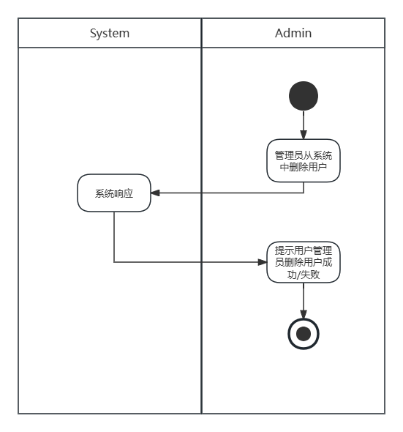

管理员从系统中修改用户信息的活动图：

这张活动图展示了管理员修改用户信息的流程。该流程开始于管理员从系统中选择用户并提交修改请求，系统处理该请求并返回结果。具体步骤如下：

1. 管理员从系统中选择需要修改信息的用户，并提交修改请求。
2. 系统接收到修改请求后，进行处理以修改用户信息。
3. 系统处理完成后，返回修改结果给管理员。
4. 管理员收到结果:
   1. 如果修改成功，系统提示管理员用户信息修改成功；
   2. 如果修改失败，系统提示管理员用户信息修改失败。

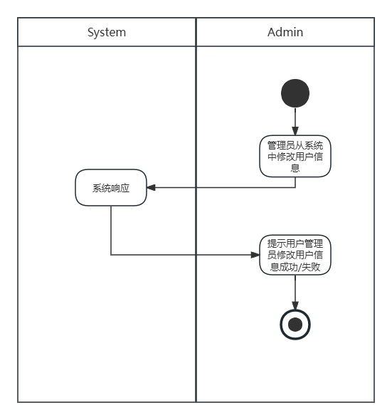

用户登录活动图：

这张活动图展示了用户登录的过程。用户输入用户名和密码，系统验证这些信息。如果验证成功，用户登录成功；如果验证失败，用户将收到错误提示。

1. 用户输入用户名和密码。
2. 系统验证用户信息。
3. 系统返回登录结果（成功/失败）。
4. 用户收到提示信息。

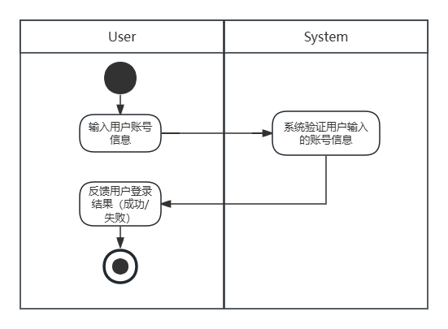

用户查询书籍信息活动图：

这张活动图描述了用户查询图书的流程。用户输入查询条件，系统在数据库中检索相关信息并返回结果。用户可以查看查询结果。

1. 用户输入要查询的图书信息。
2. 系统在数据库中查询相关信息。
3. 系统返回查询结果（成功/失败）。
4. 用户收到查询结果。

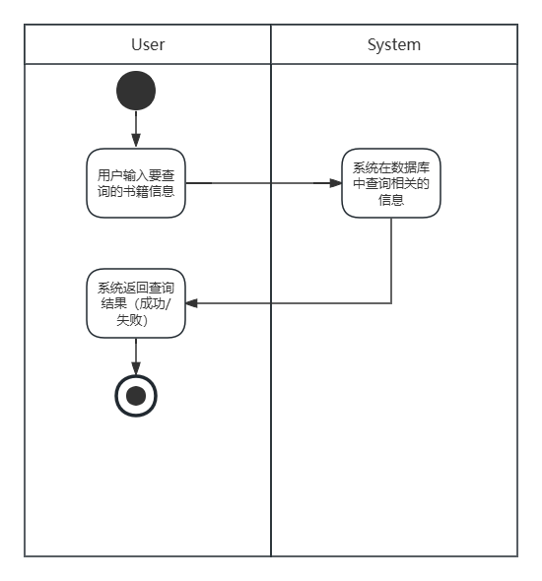

用户借阅书籍活动图：

这张活动图描述了用户借阅图书的流程。用户选择要借阅的图书，系统检查图书是否可借阅。如果可借阅，系统更新图书状态并通知用户借阅成功；如果不可借阅，系统通知用户无法借阅。

1. 用户选择要借阅的图书。
2. 系统查询该书籍是否可借阅。
   1. 如果不可借阅，系统通知用户不可借阅。
   2. 如果可借阅，系统更新书籍状态。
3. 系统通知用户借阅结果。

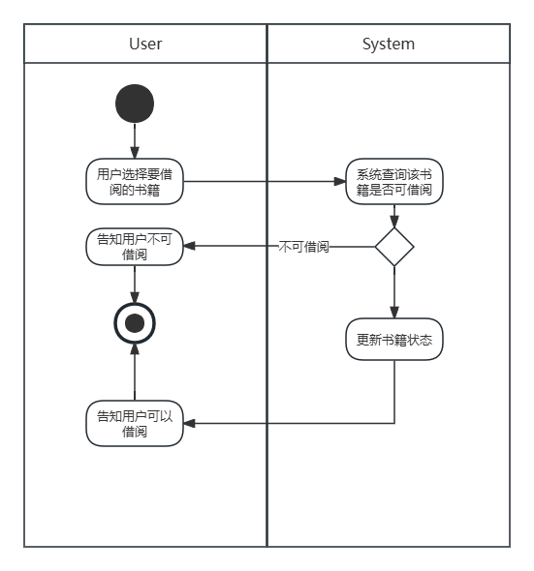

用户归还书籍活动图：

这张活动图描述了用户归还图书的流程。用户选择要归还的图书，系统更新图书状态并通知用户归还成功。

1. 用户选择要归还的图书。
2. 系统更新图书状态
3. 系统通知用户归还成功

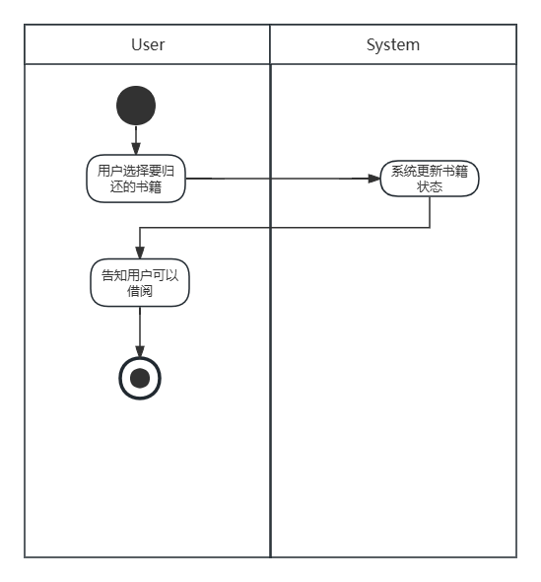

## 时序图：

这个时序图展示了图书馆管理系统中主要操作的交互过程，包括管理员对用户的添加、删除、更改信息，以及用户的登录、搜索图书、借阅图书和归还图书的流程。时序图中涉及到的参与者包括用户、管理员、系统和图书管理模块。

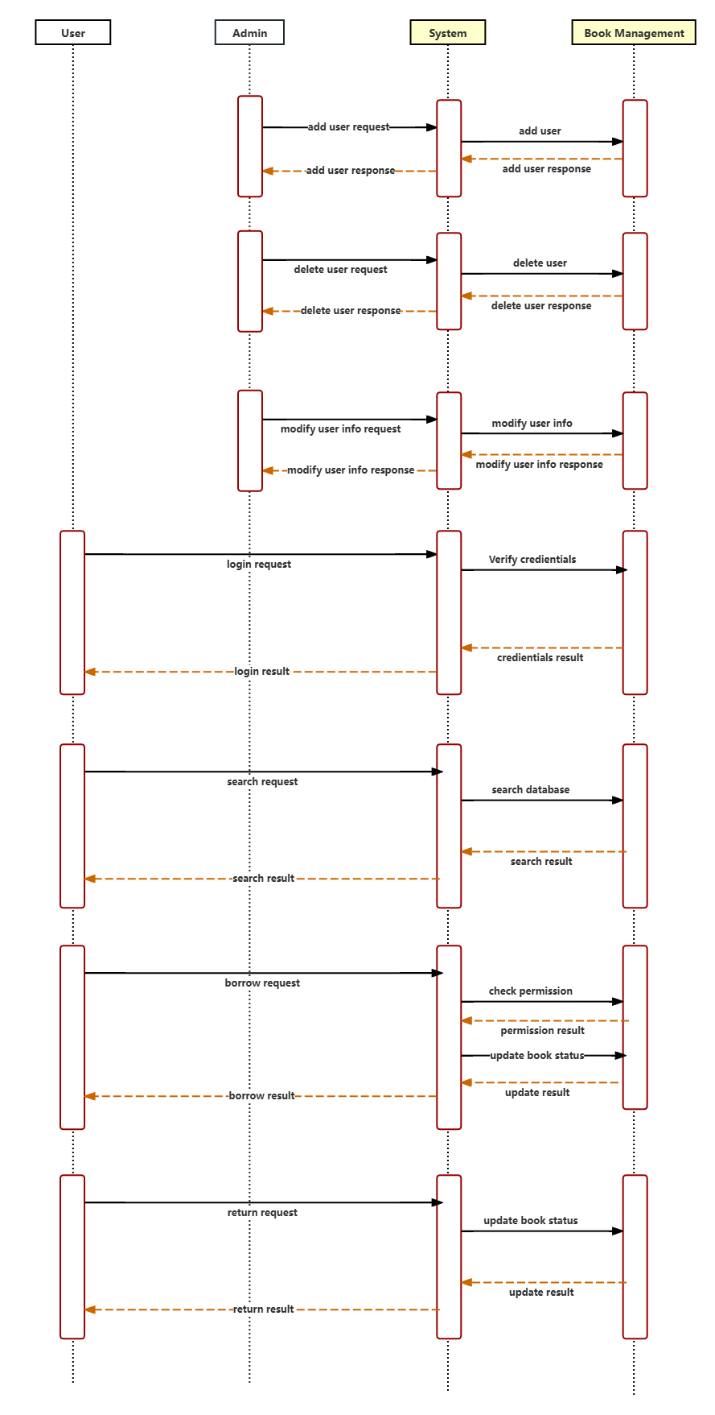

# 项目管理

采用 Gitee 作为项目版本管理平台，Git 作为项目版本管理工具。对代码总共进行了15次提交。

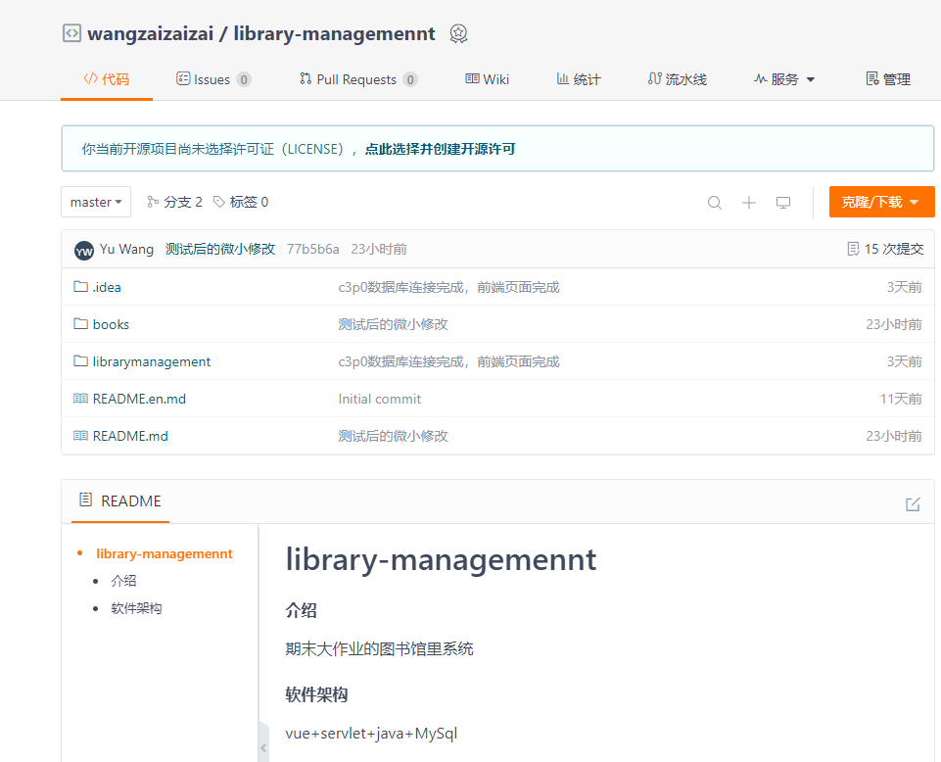



我们采用了tower作为发布任务的平台，对任务落实到每个人身上。

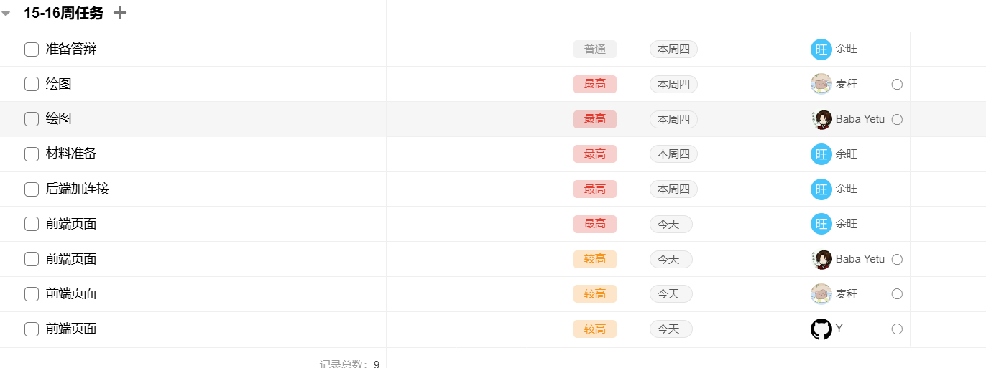

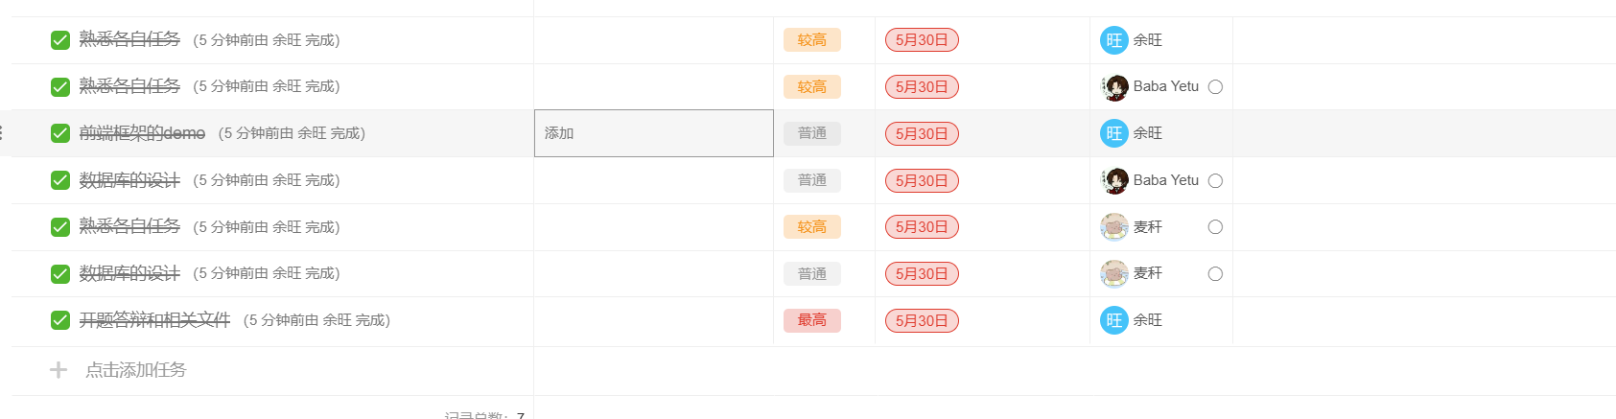

# 用户手册

## 登录：

对于用户端，只有两种类型的用户，一个是管理员，一个是普通用户，即是借书人。

注册账户的操作只在管理员处实现。

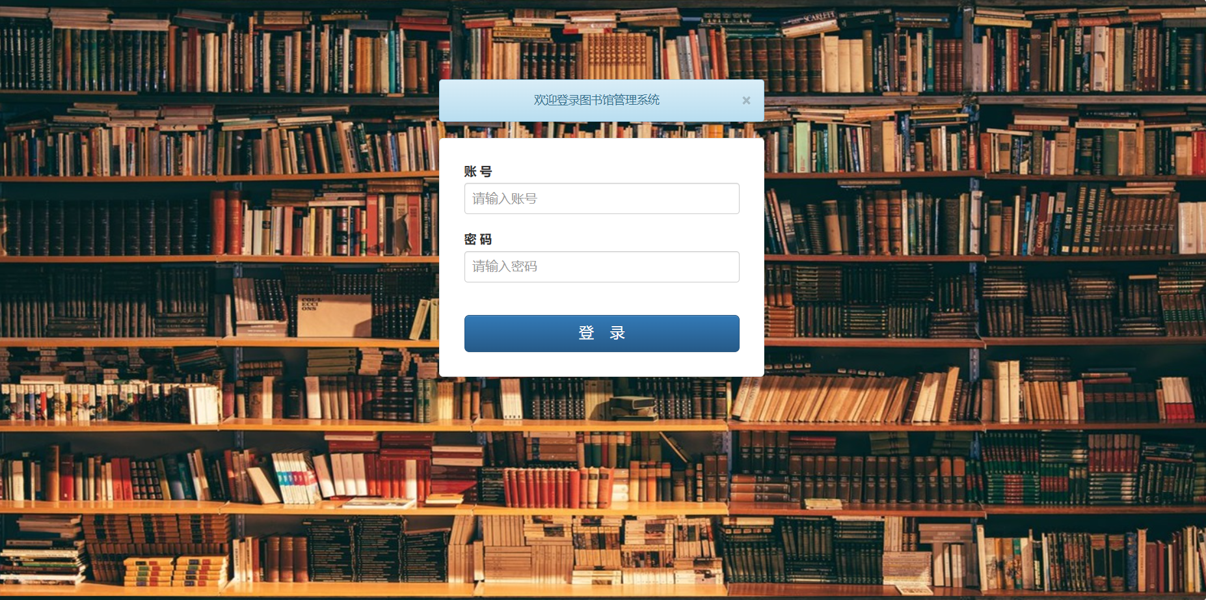

## 管理员

如下是管理员的界面，左侧为导航栏，中央展示了所有功能的解释情况

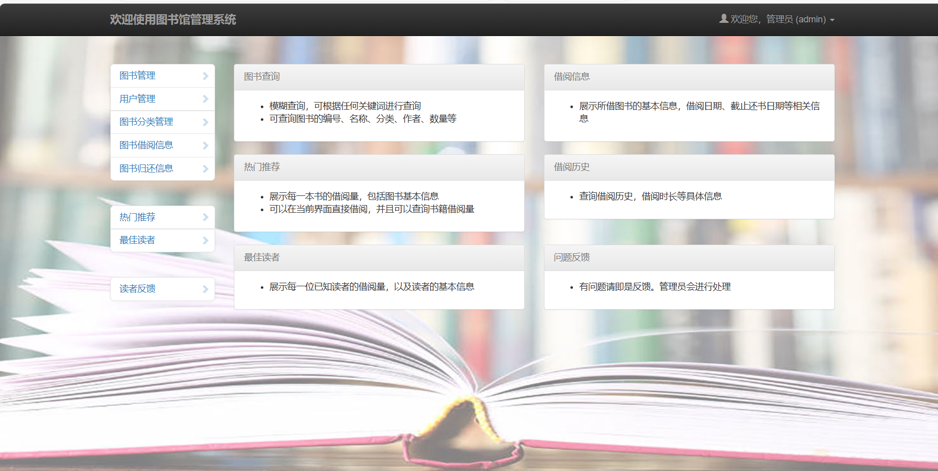

### 用户管理

点击用户管理进入用户管理模块，该功能一共有三个添加用户，删除用户，修改用户信息

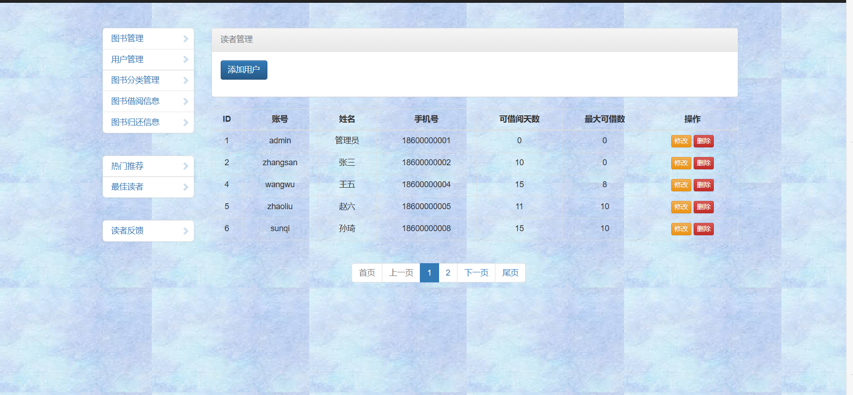

#### 添加

点击添加用户，跳出弹窗，账户是每个用户的唯一标识，当出现重复的时候是不可以添加成功的，管理员可以自行选择添加管理员或者普通用户，可借阅天数是每个用户的最大借阅截止日期，最大可借数规约了用户借阅书籍的数量。

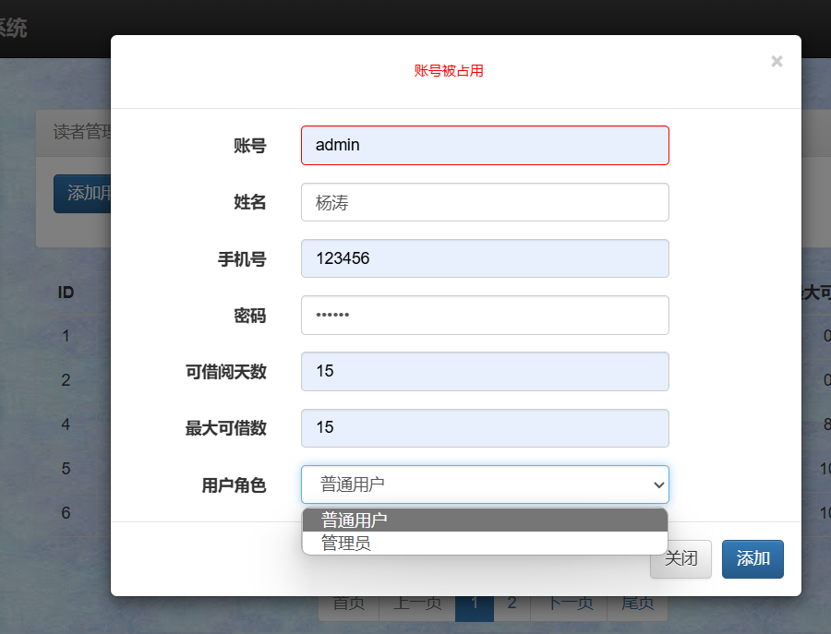

添加test1用于测试

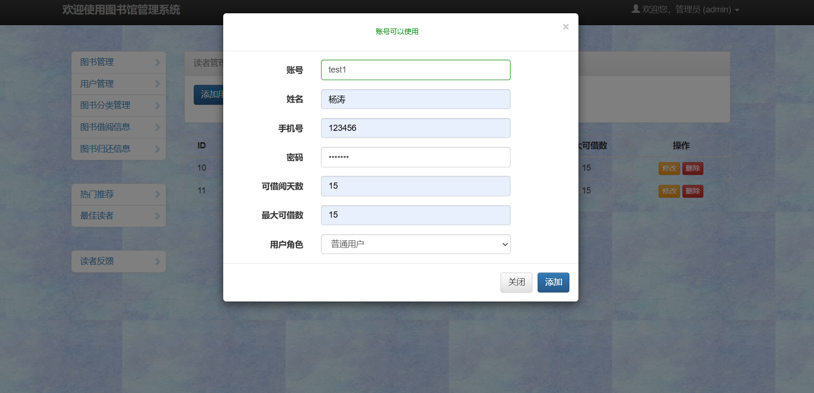

可以看到成功添加信息

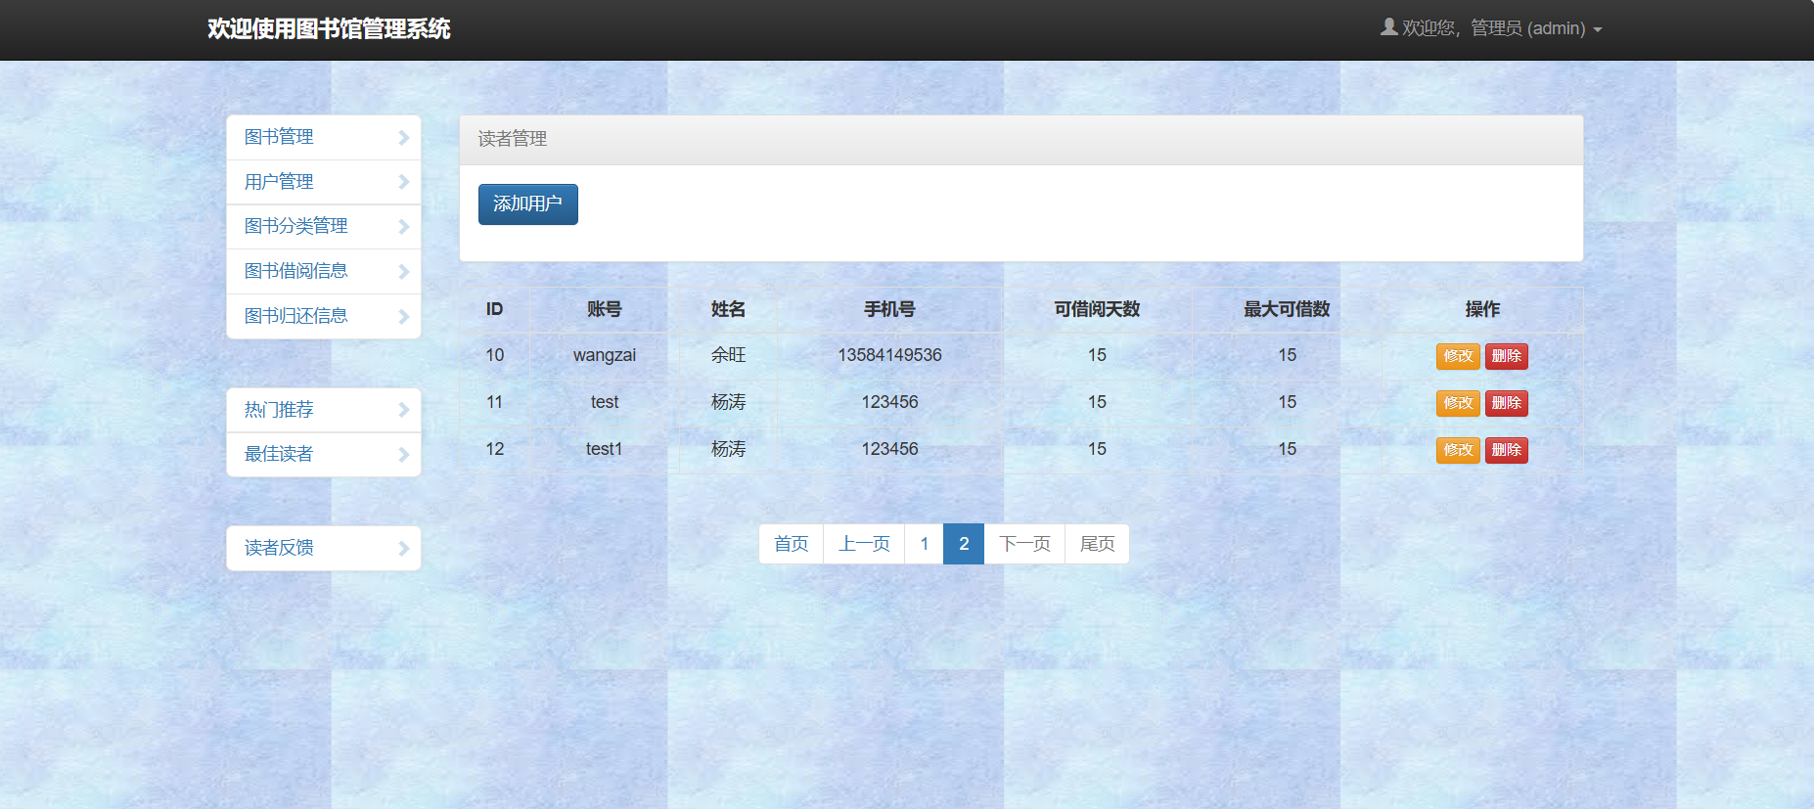

#### 修改

点击修改按钮，管理员不能够修改用户的账户和姓名

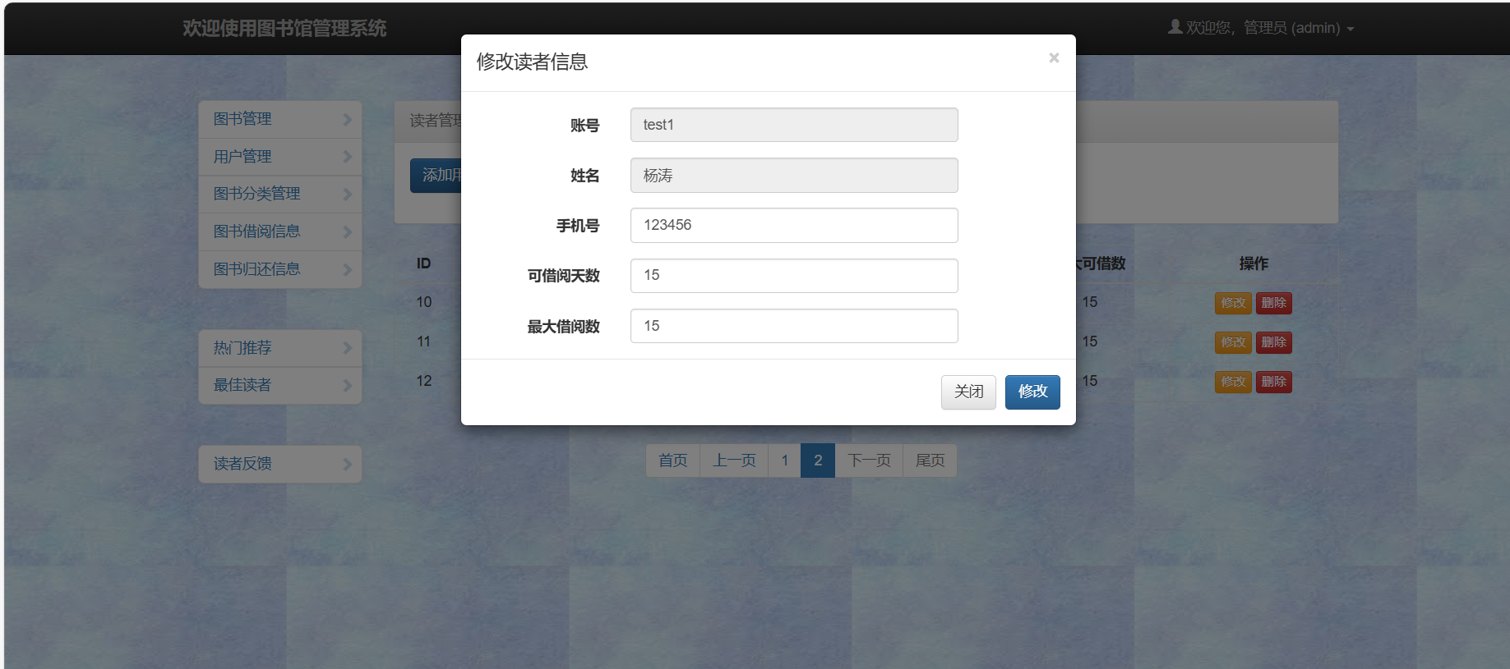

修改可借阅天数为14，前台数据成功修改

#### 删除

点击删除按钮，会跳出弹窗

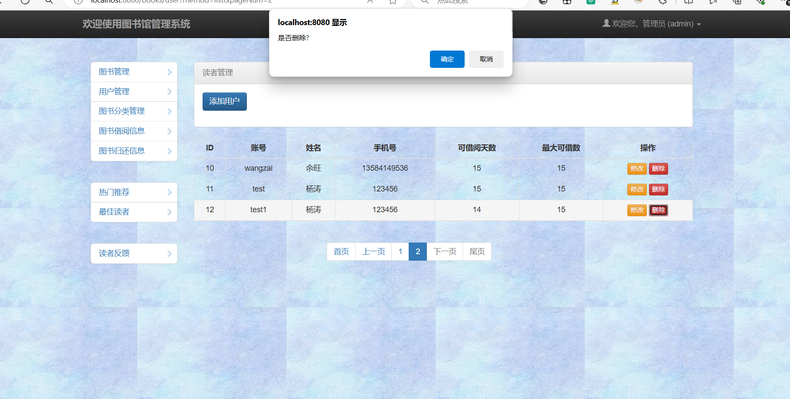

删除后记录消失

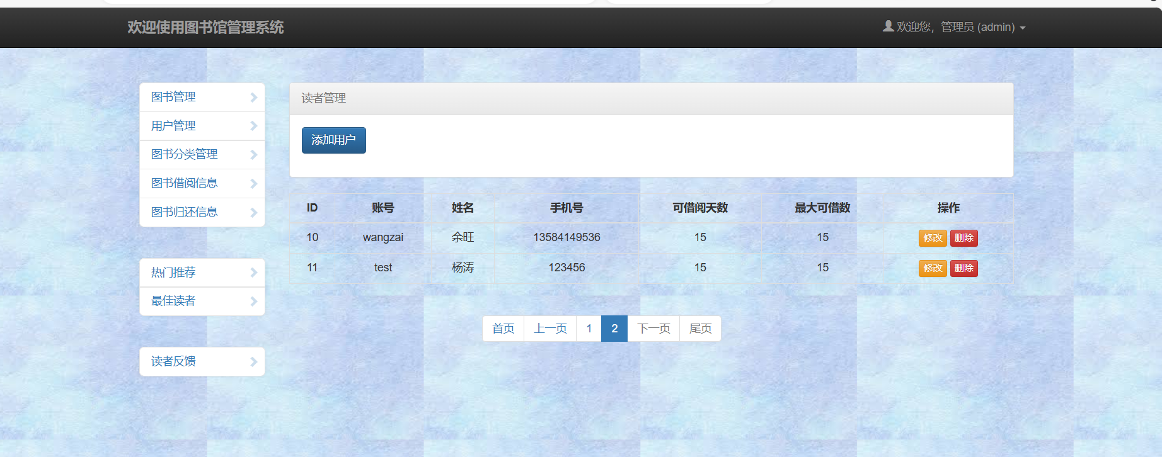

### 图书类别管理

同样有增删改的功能

#### 添加

#### **修改****删除**

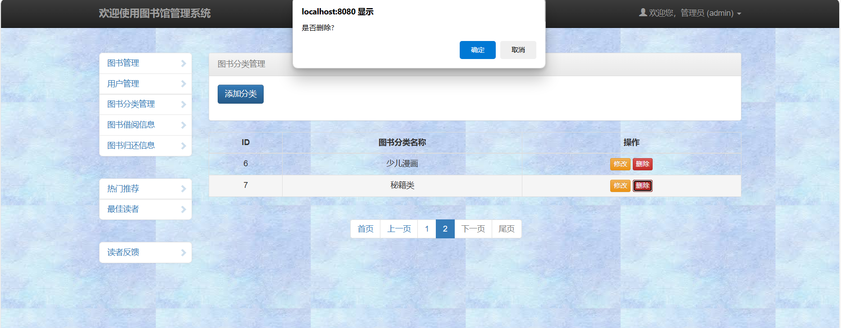

### 图书管理

点击图书管理进入界面

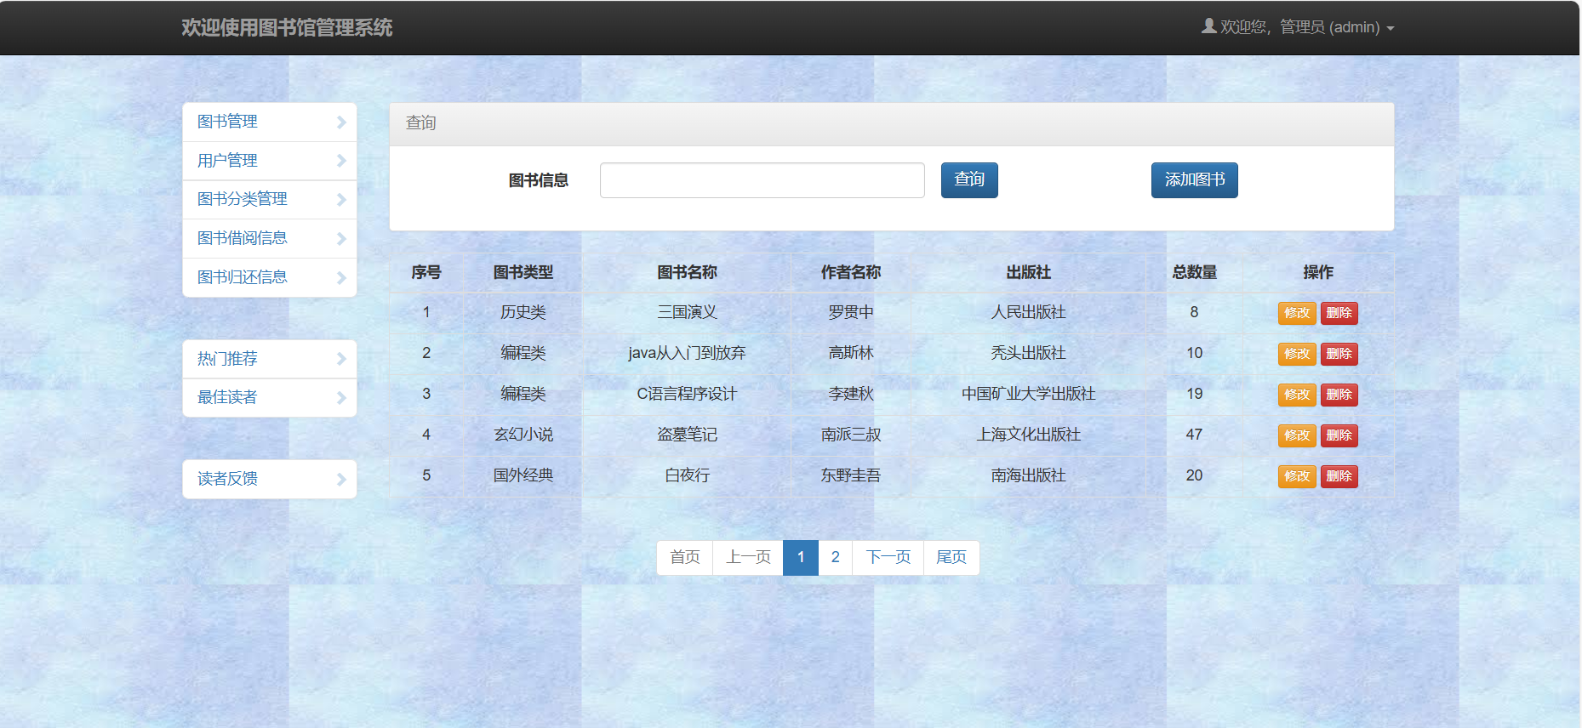

#### 添加

点击添加功能，添加图书，图书的类型只能从下拉框中选择，为所有在库中的类别，同样会对图书名称的唯一性进行校验。

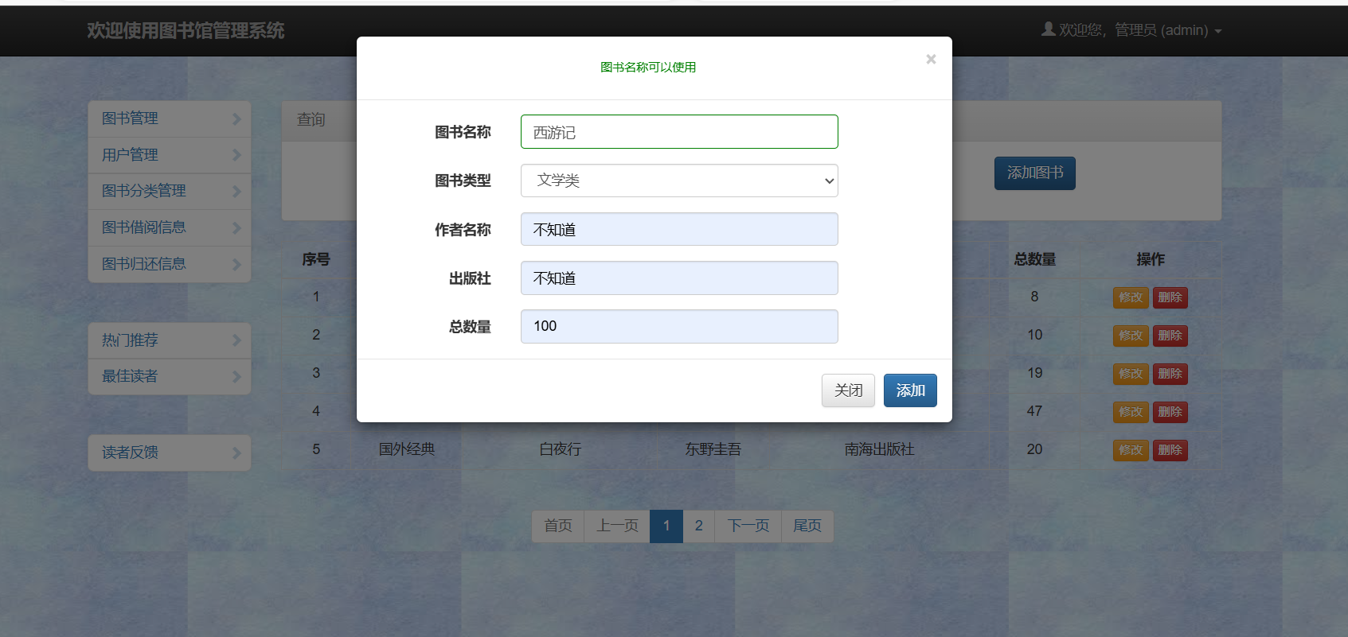

#### 修改

点击修改按钮修改书籍，书籍的名称和作者是不可以修噶的

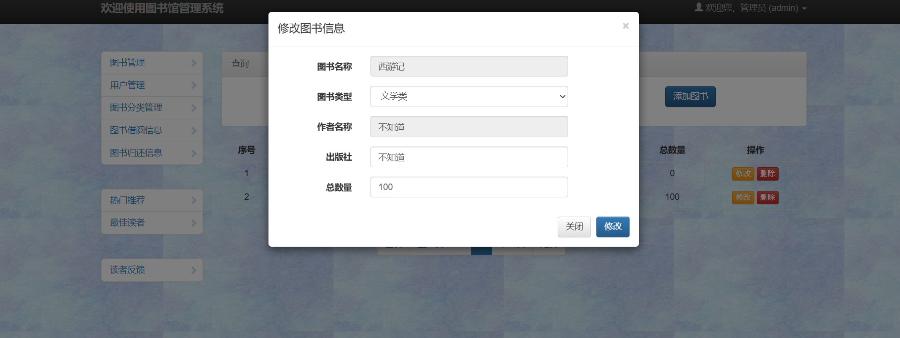

#### 删除

点击删除按钮，对书籍进行删除

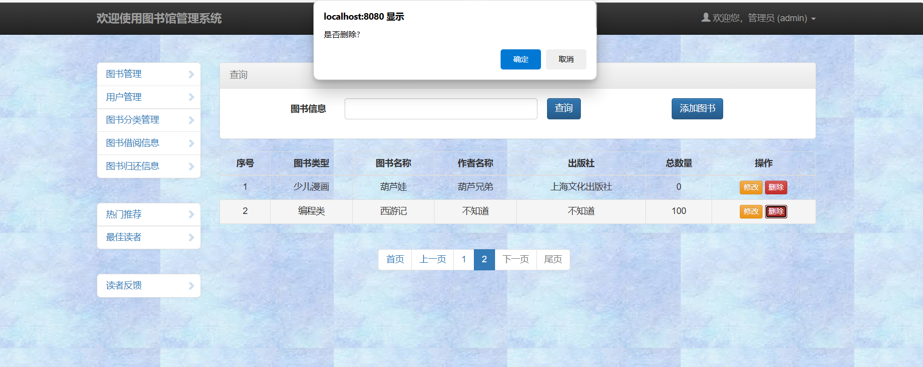

#### 查询

在框中输入任何关键词，只要图书信息有匹配的都会被检索出来

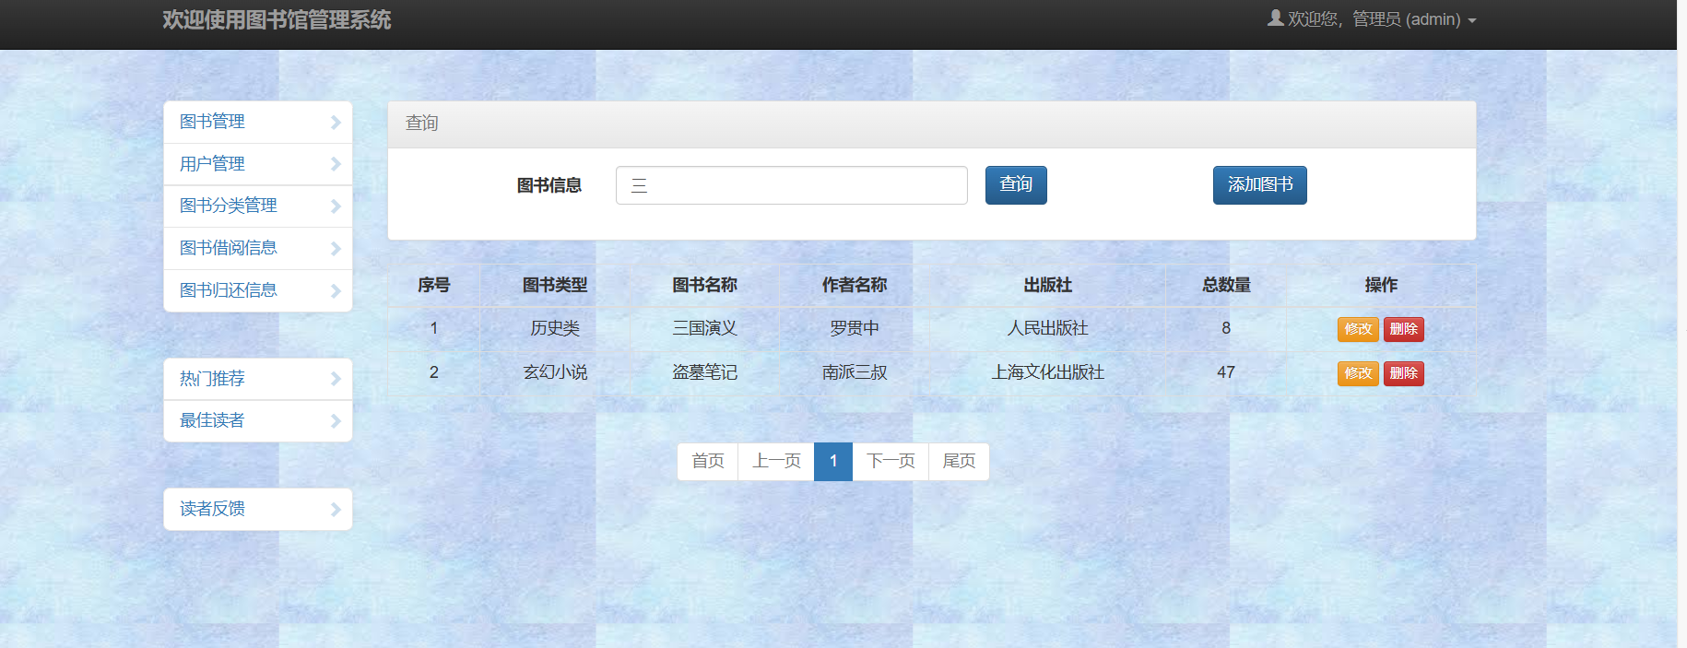

### 图书借阅管理

点击图书借阅信息，进入界面

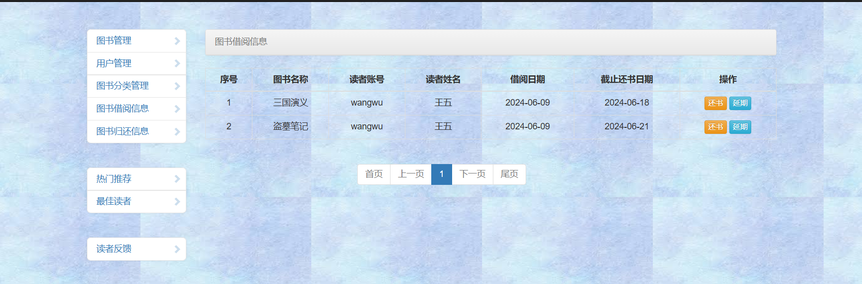

#### 还书

管理员端可以进行书籍的归还

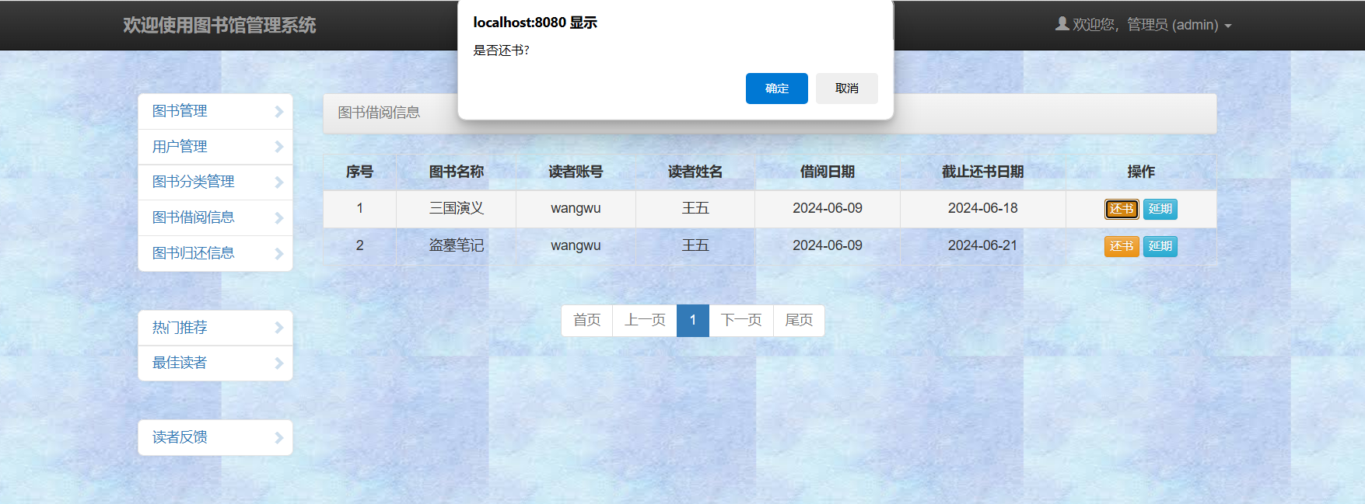

成功还书后回跳转到借阅书籍的历史界面

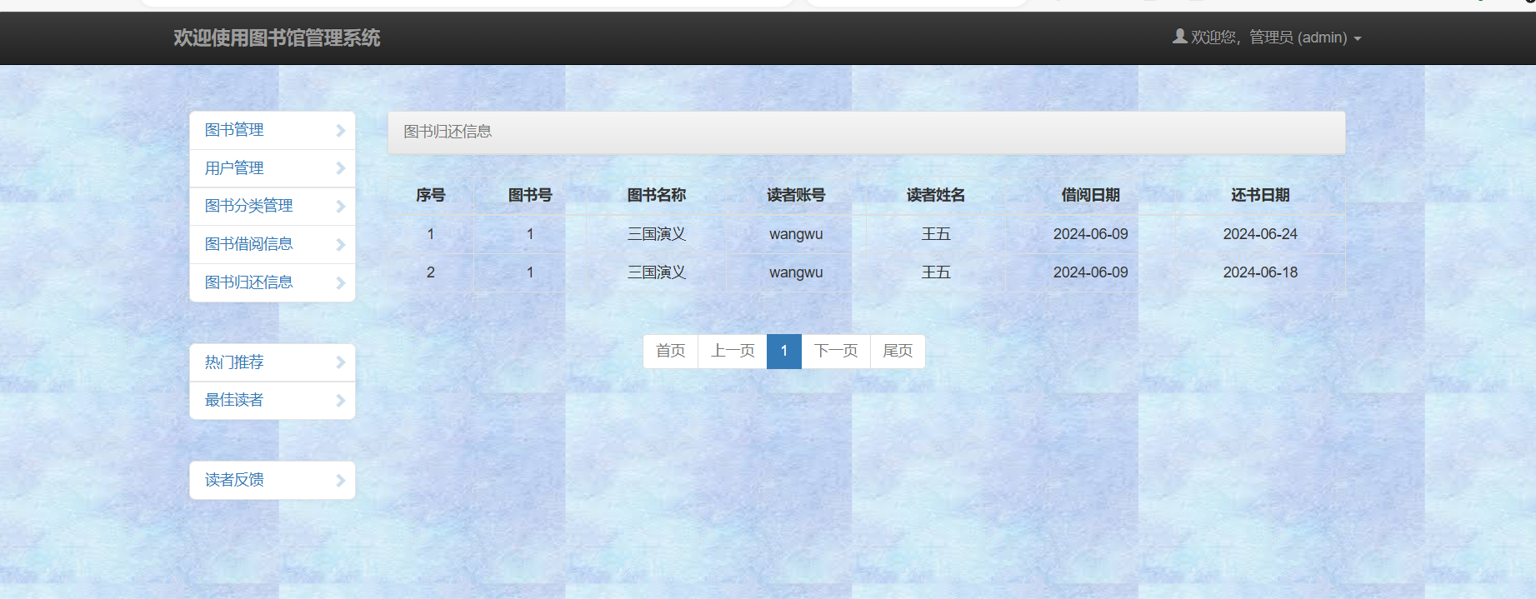

#### 延期

点击延期按钮，管理员可以重新修改书籍归还的截日期

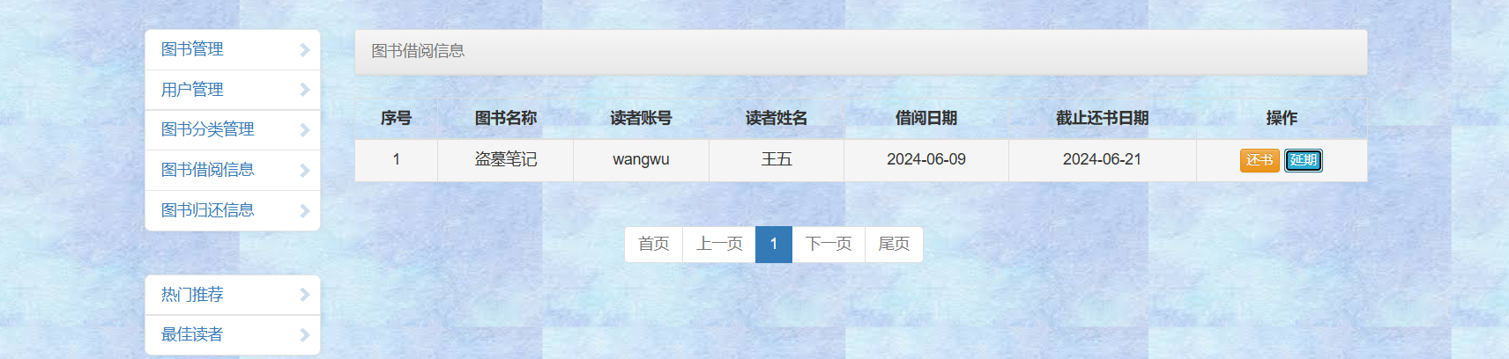

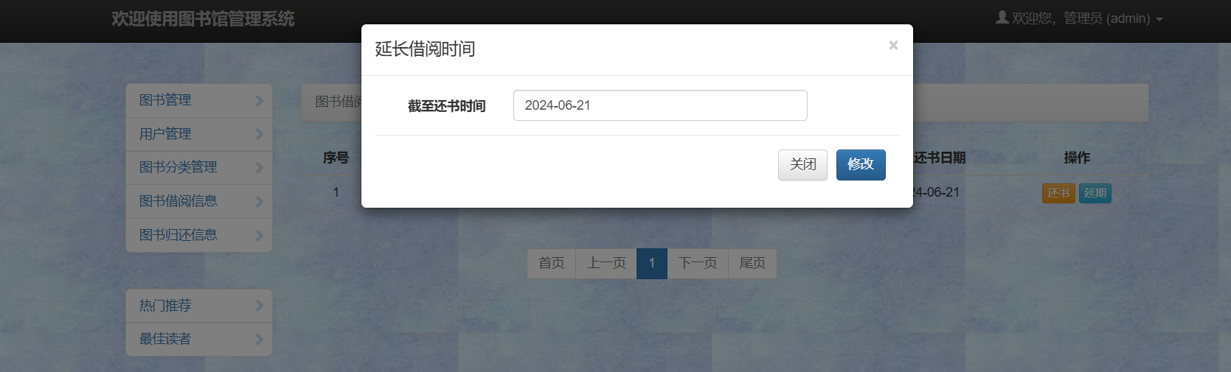

点击确定后，书籍归还的截止日期会进行修改

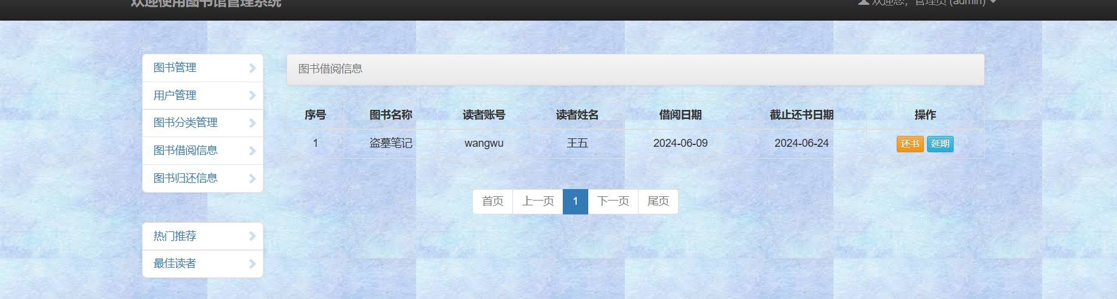

### 图书归还信息

管理员端会展示所有用户的借阅信息

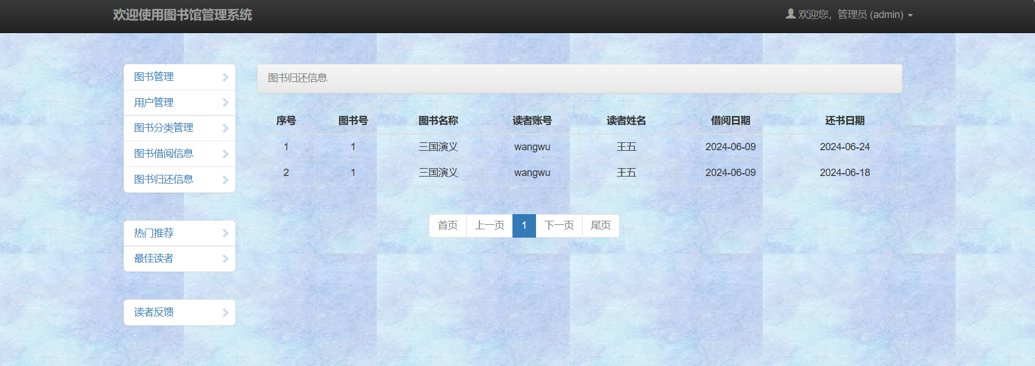

### 热门书籍推荐

根据图书被借阅的次数展示受欢迎的书籍

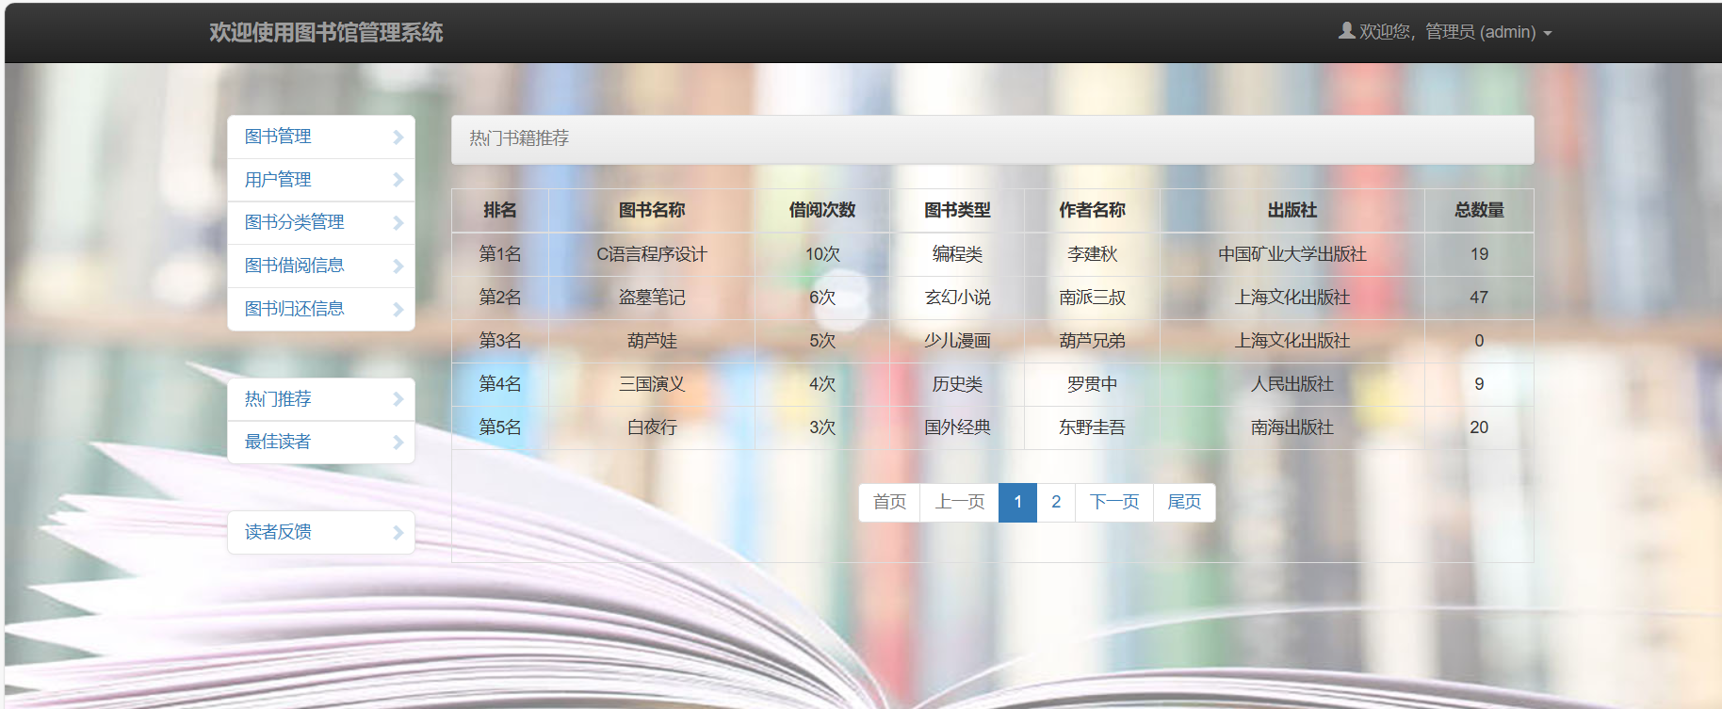

### 最佳读者

根据读者借阅书籍的数量展示借阅书籍较多的读者排行

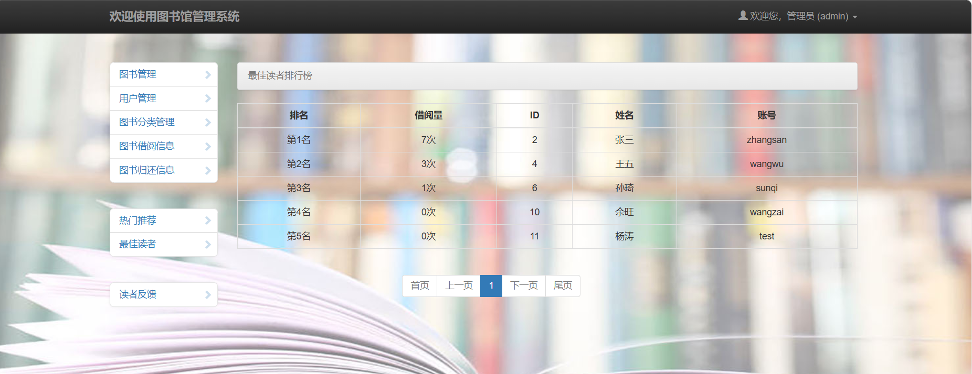

### 问题反馈

管理员处理问题之后可以对需要解决问题的状态进行修改，修改成 已解决的状态

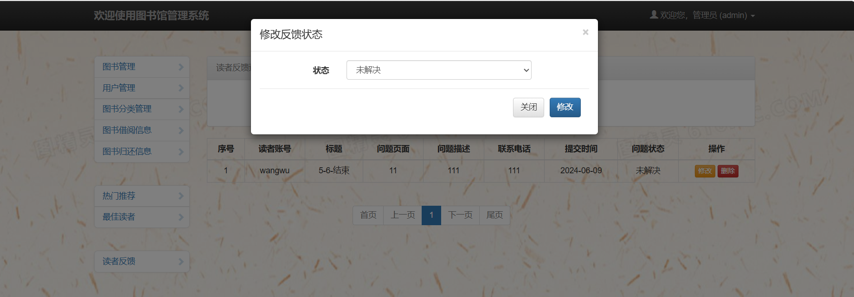

同时管理员也可以删除用户反馈的记录

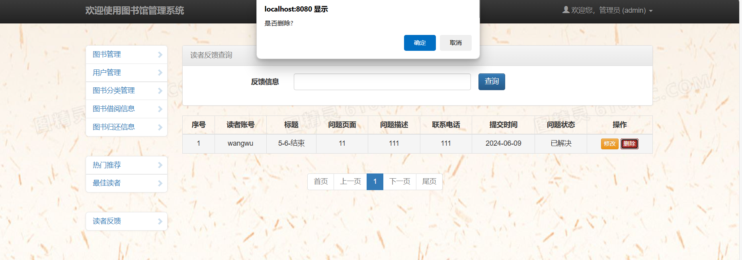

## 用户

用户登录后的界面

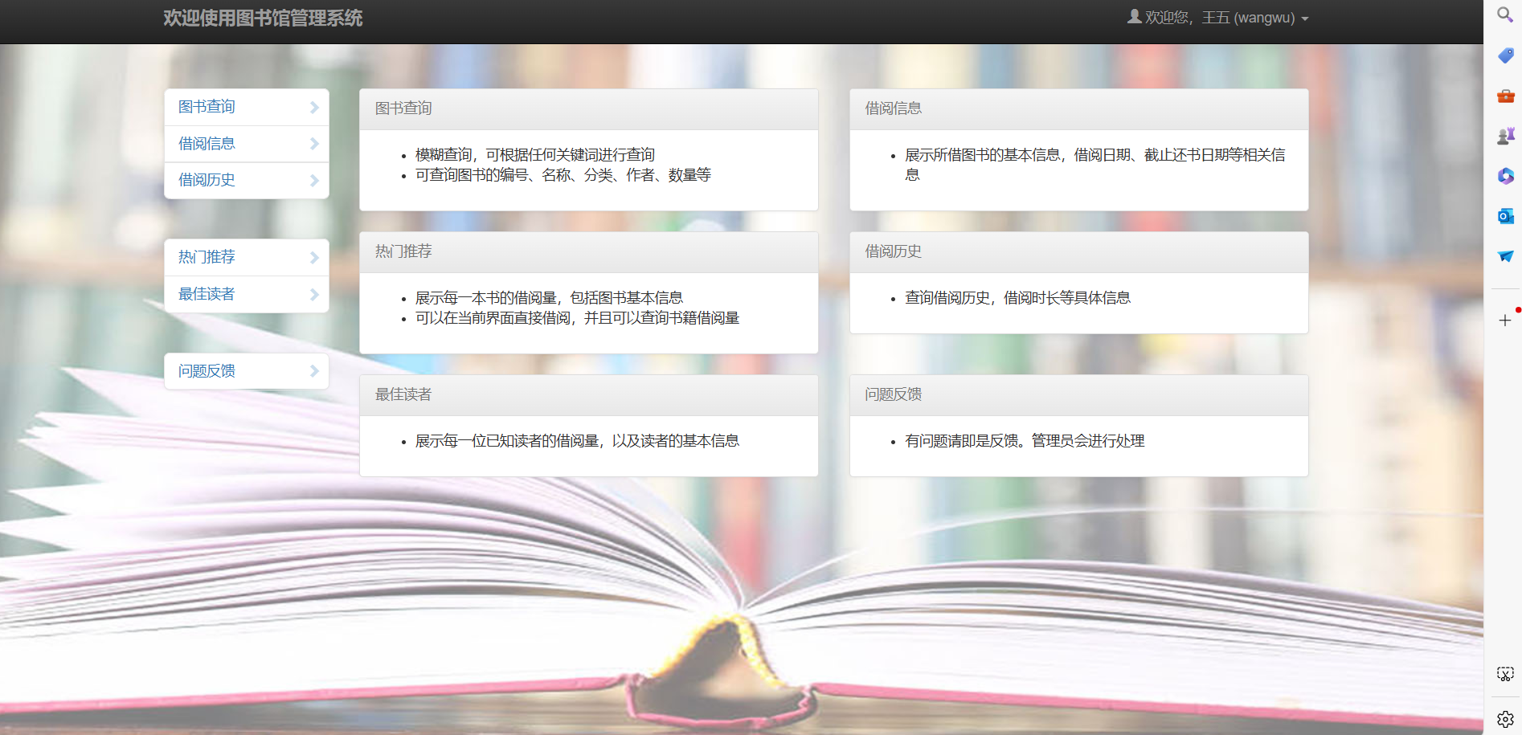

### 图书查询

点击图书查询进入界面，对于用户，对图书只能进行查询和借阅操作。

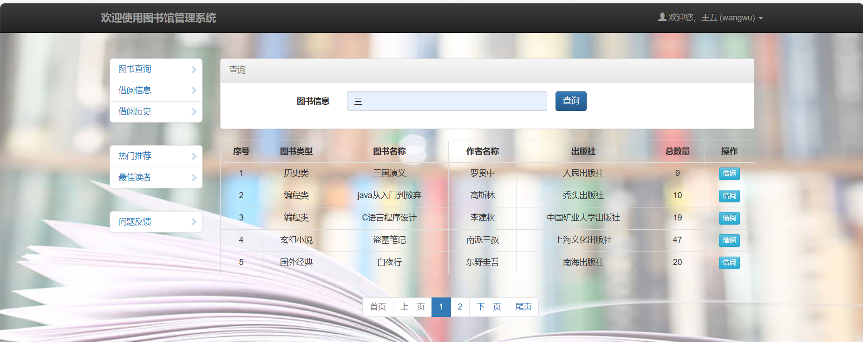

#### 查询

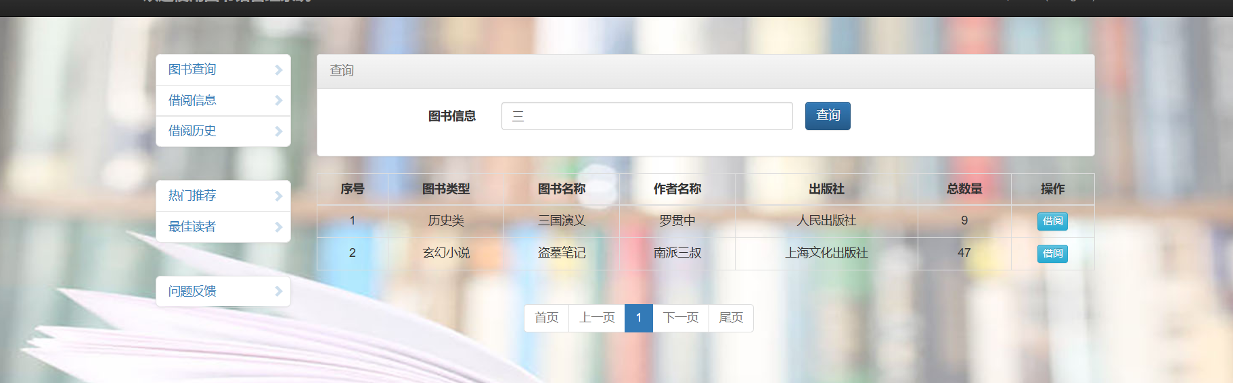

#### 借阅

点击借阅即可借阅，借阅成功后跳转页面到借阅信息界面

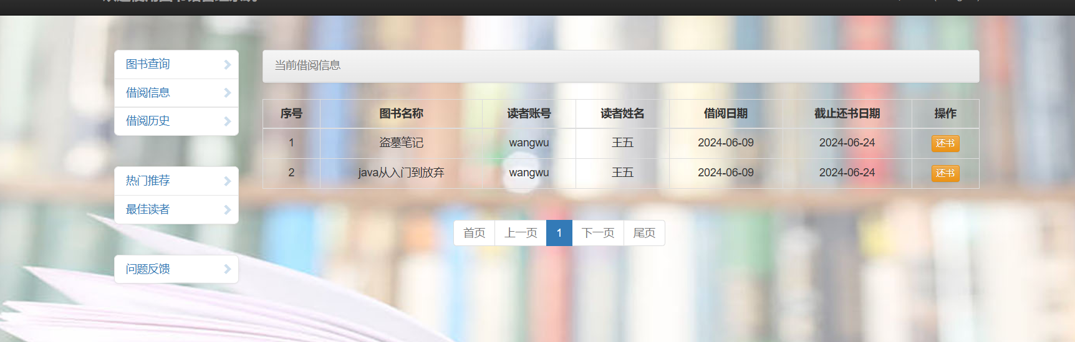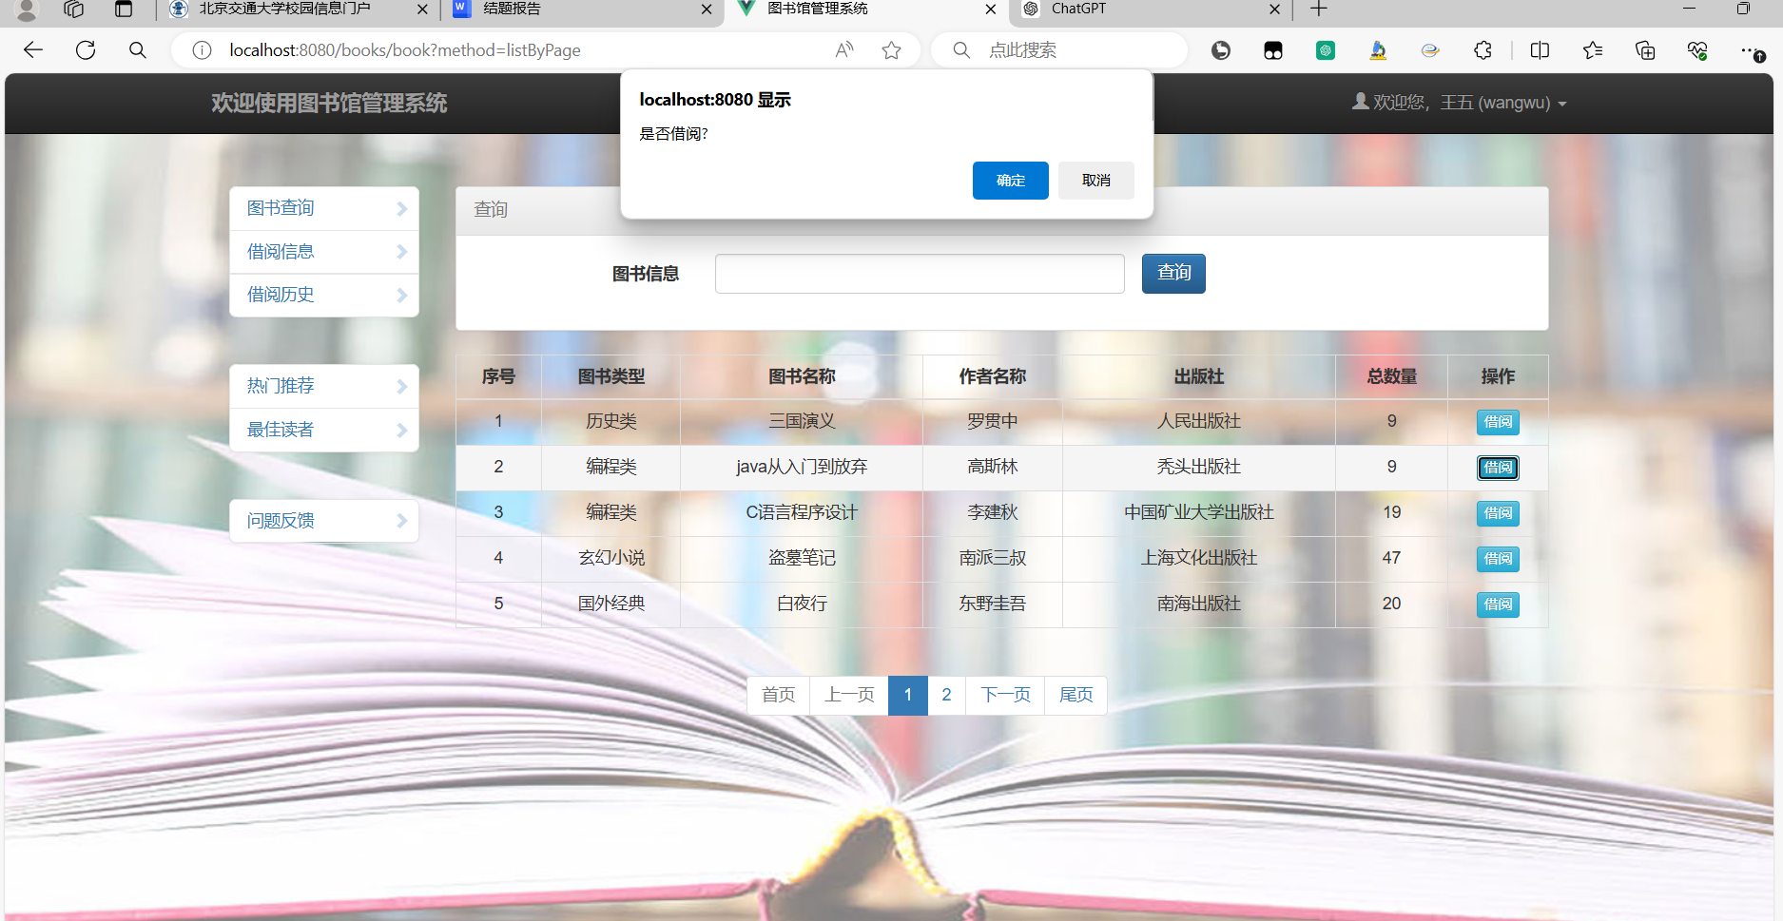

这里展示两种可能报错的信息：

对于用户张三，设置他的借阅次数为0，即不可以再借阅书籍

对于葫芦娃书籍，设置它的数量为0，代表不可以再借阅出去了

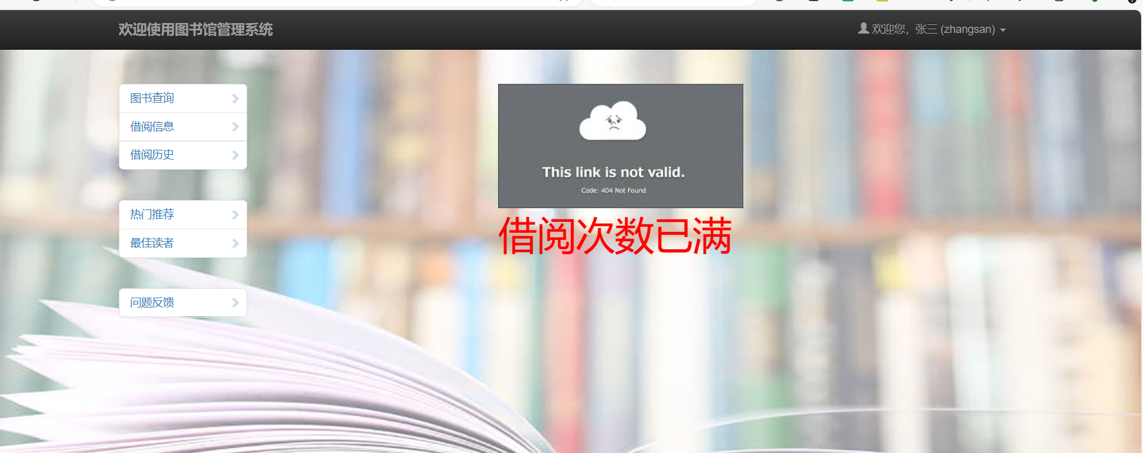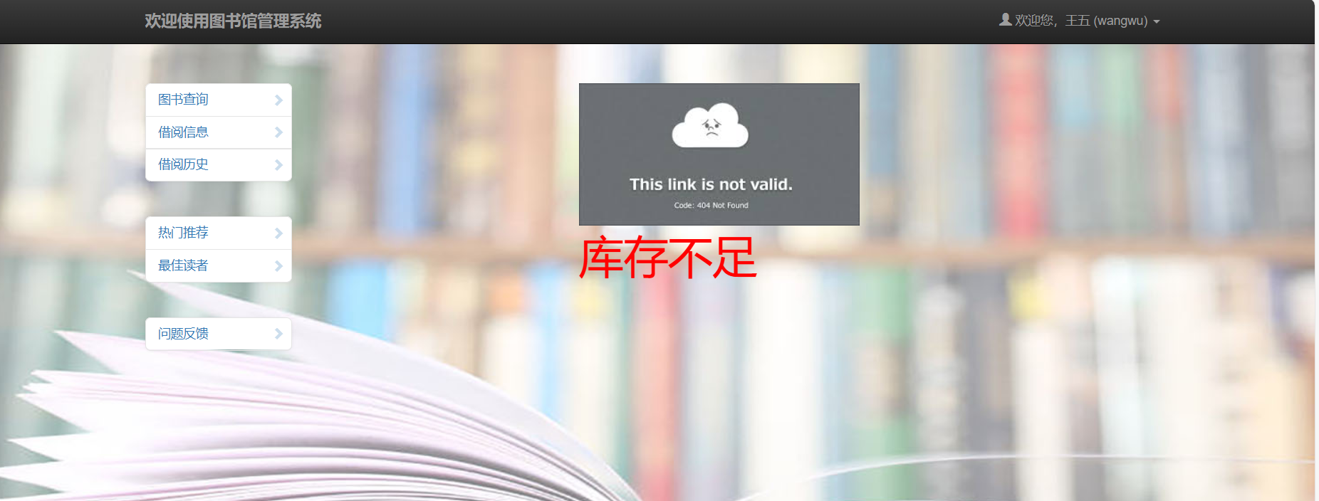

### 借阅信息

点击借阅信息，会跳转到此页面，在该页面，用户也可以进行还书的操作

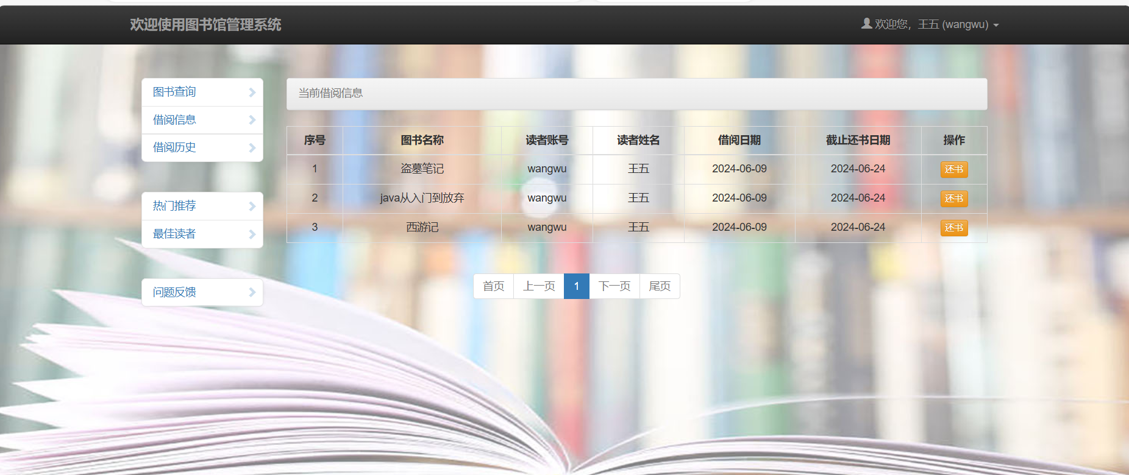

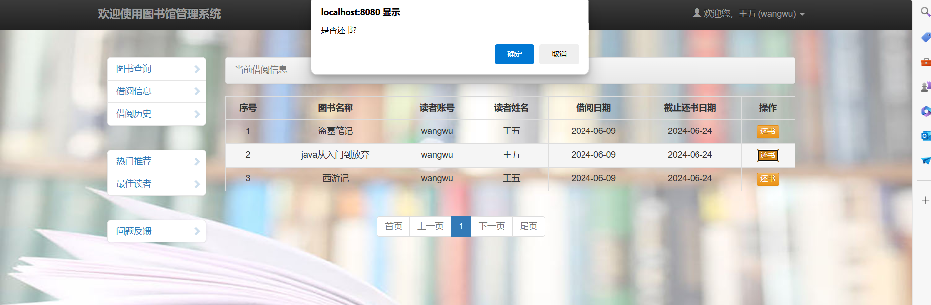

完成还书后，会跳转页面到借阅历史当中，这里面展示了所有的历史借阅信息（已经归还的）

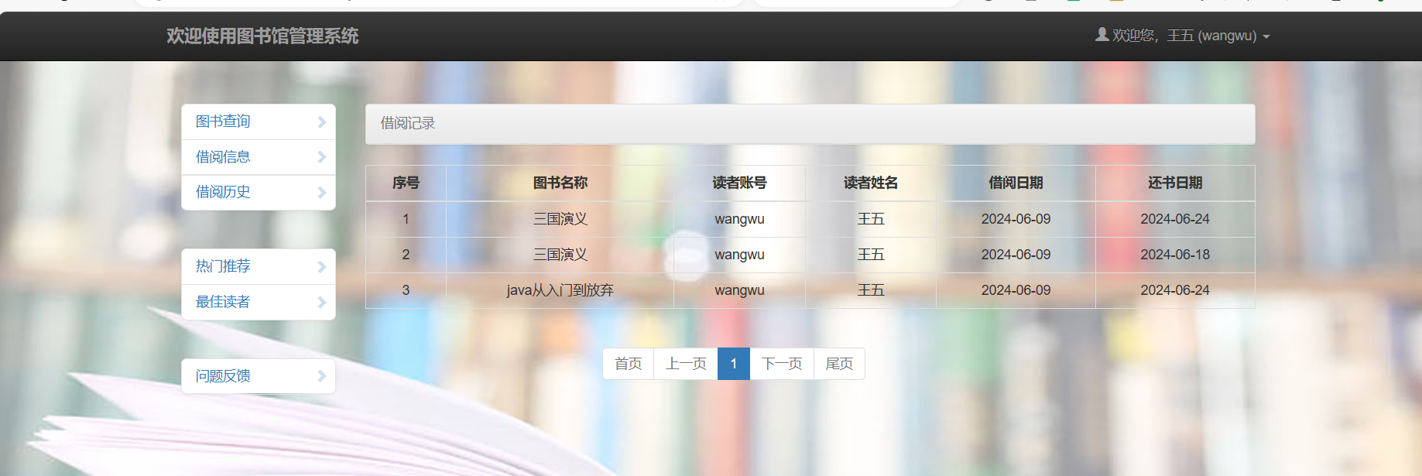

### 借阅历史

展示所有的历史借阅信息



### 热门推荐

根据图书被借阅的次数展示受欢迎的书籍



### 最佳读者

根据读者借阅书籍的数量展示借阅书籍较多的读者排行



### 问题反馈

点击用户反馈会进入用户反馈界面，这里，用户可以提交自己的使用反馈，碰到的相关问题等，填写玩相关信息后可以进行提交

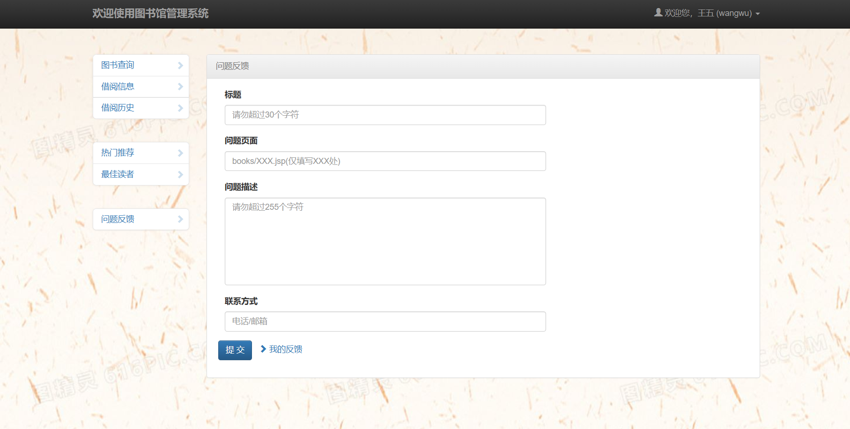

提交或者点击我的反馈，可以查看到自己提交的反馈和处理情况

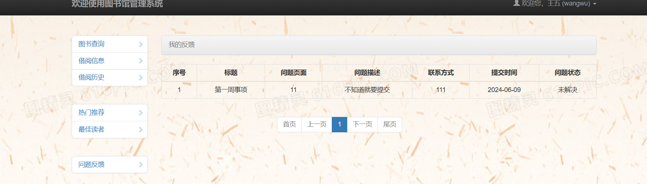

# 分工和贡献度

余旺:前端，后端，数据库连接，文档书写 28%

杨涛：前端，文档书写，开题答辩 24%

王宏翔：前端，文档书写，数据库设计 24%

黄浩琪：前端，文档书写，数据库设计 24%